1. Qu’est ce que rxjs 2

2. Introduction, Terminologie & Setup 5

a. setup 6

b. Code sur github du tuto 7

3. Comment créer et gérer un Observer et un Subscriber ? 7

4. Les Observables 8

a. Qu’est ce qu’une observable 9

b. Comment créer une séquence d’observable 9

5. Comment stopper une séquence d'Observable ? 10

6. subscription.add(): combiner plusieurs souscriptions d'Observables 11

7. Les fonctions de création d’observable 12

a. Créer des Observables grâce aux fonctions: of(), from() 12



1. Qu’est ce que rxjs

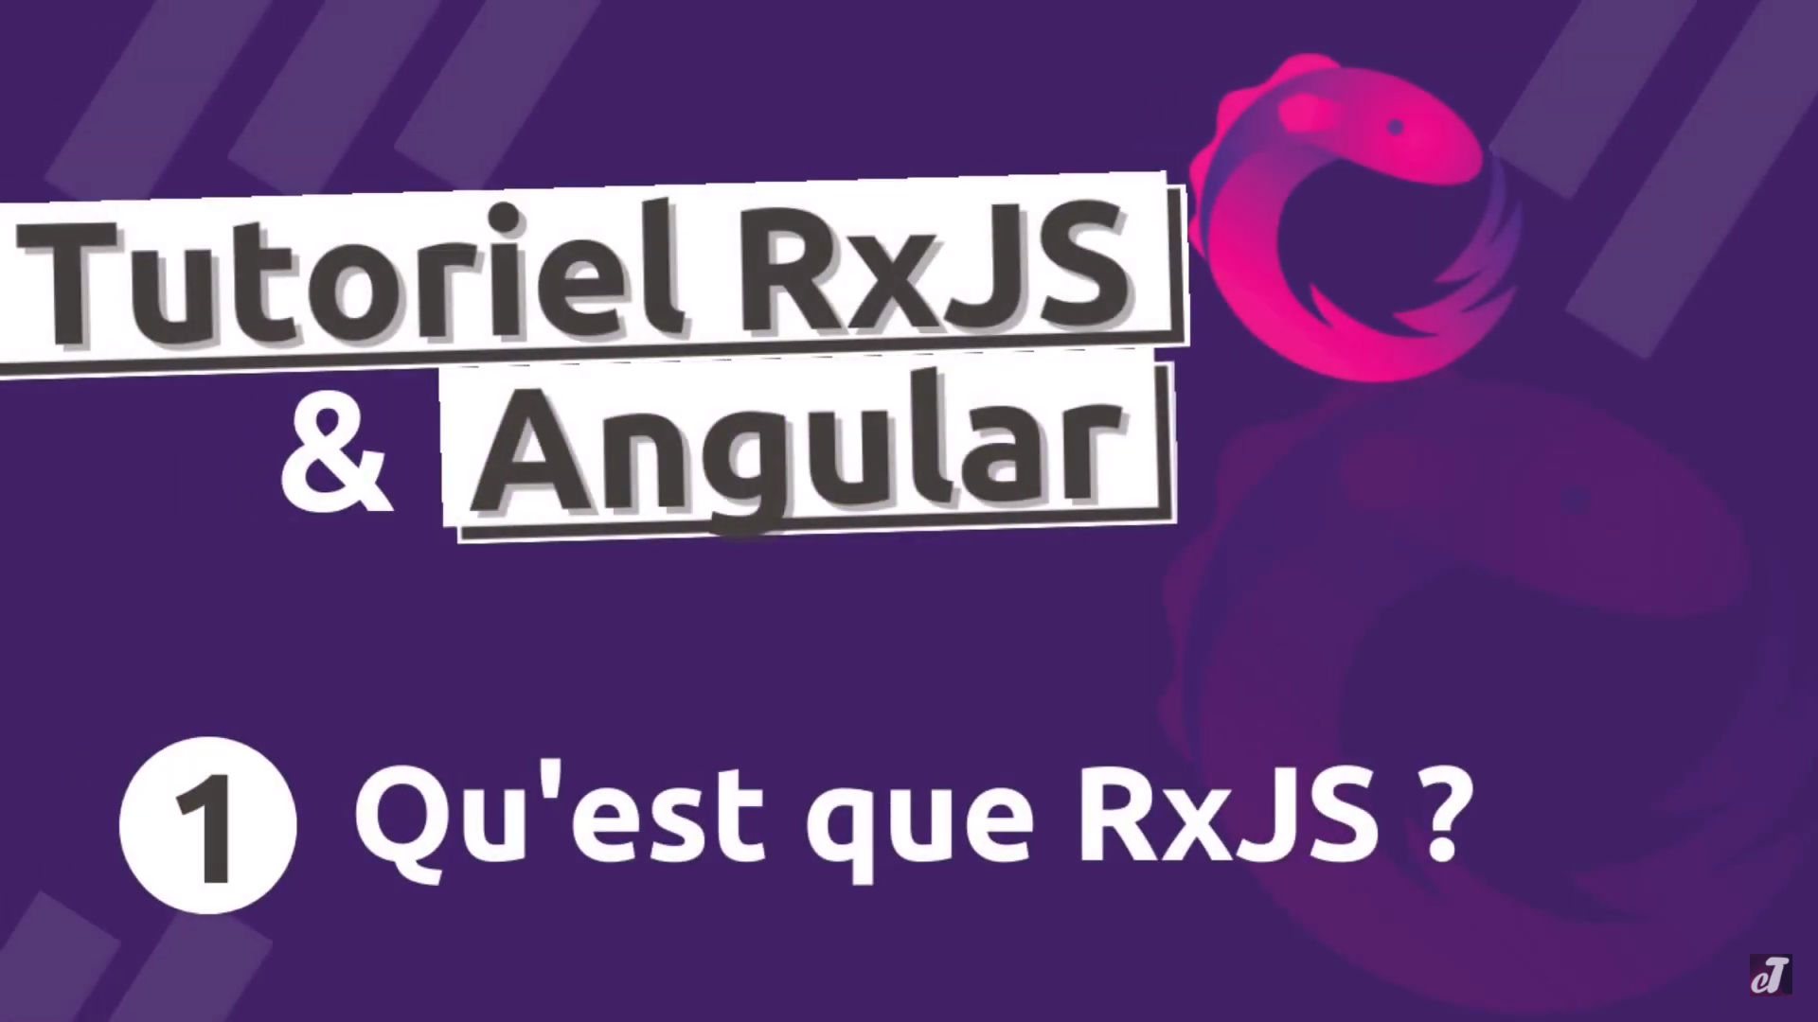

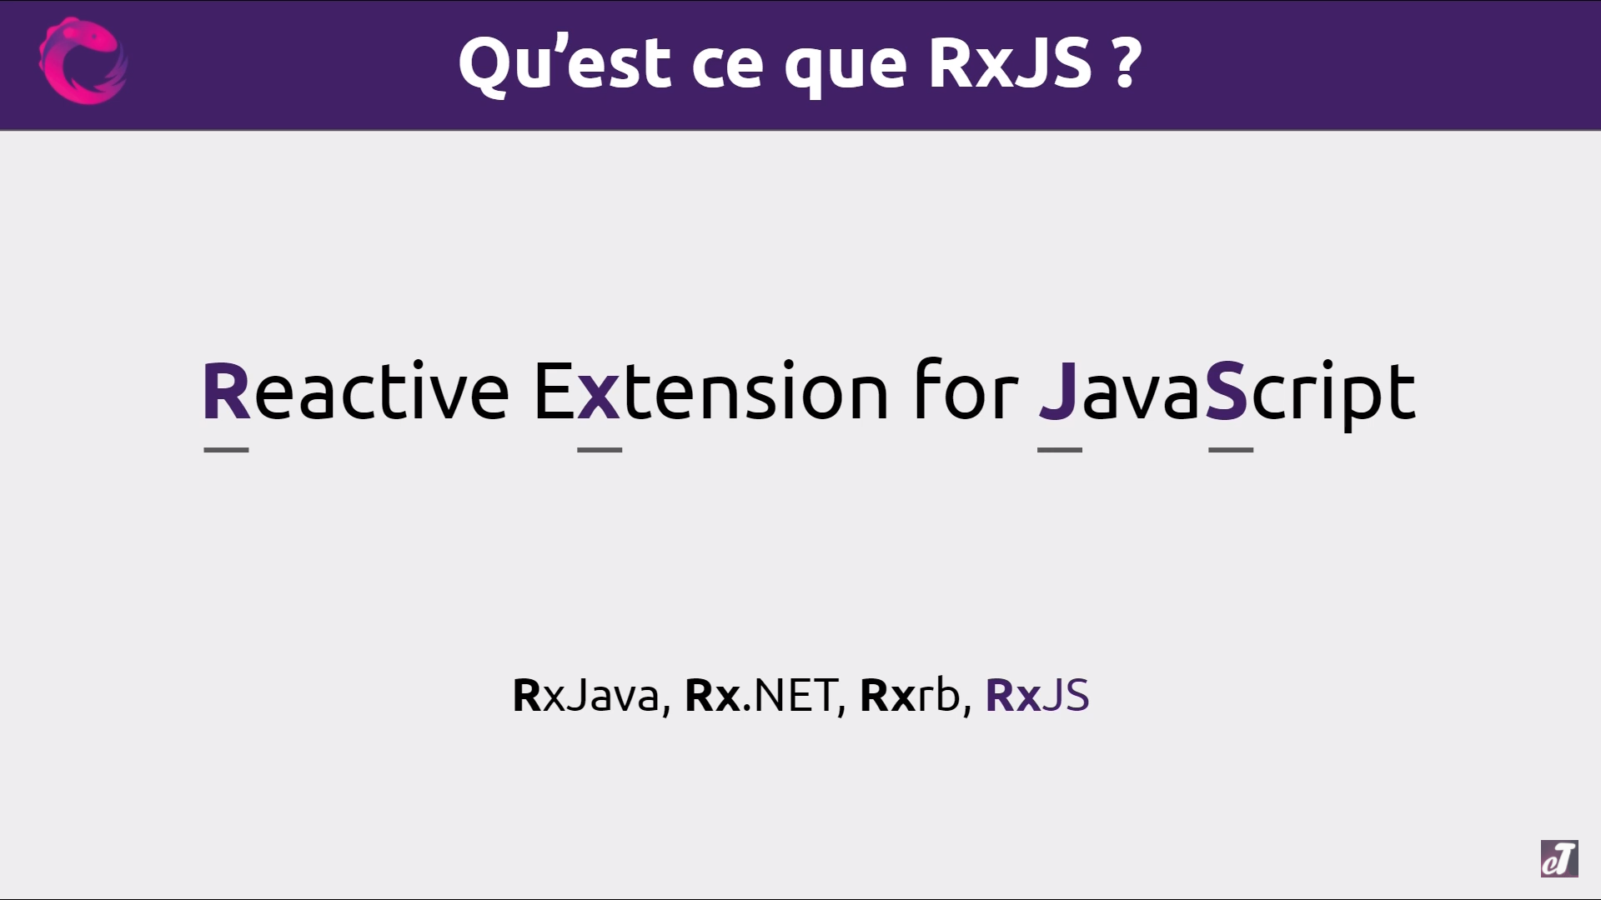

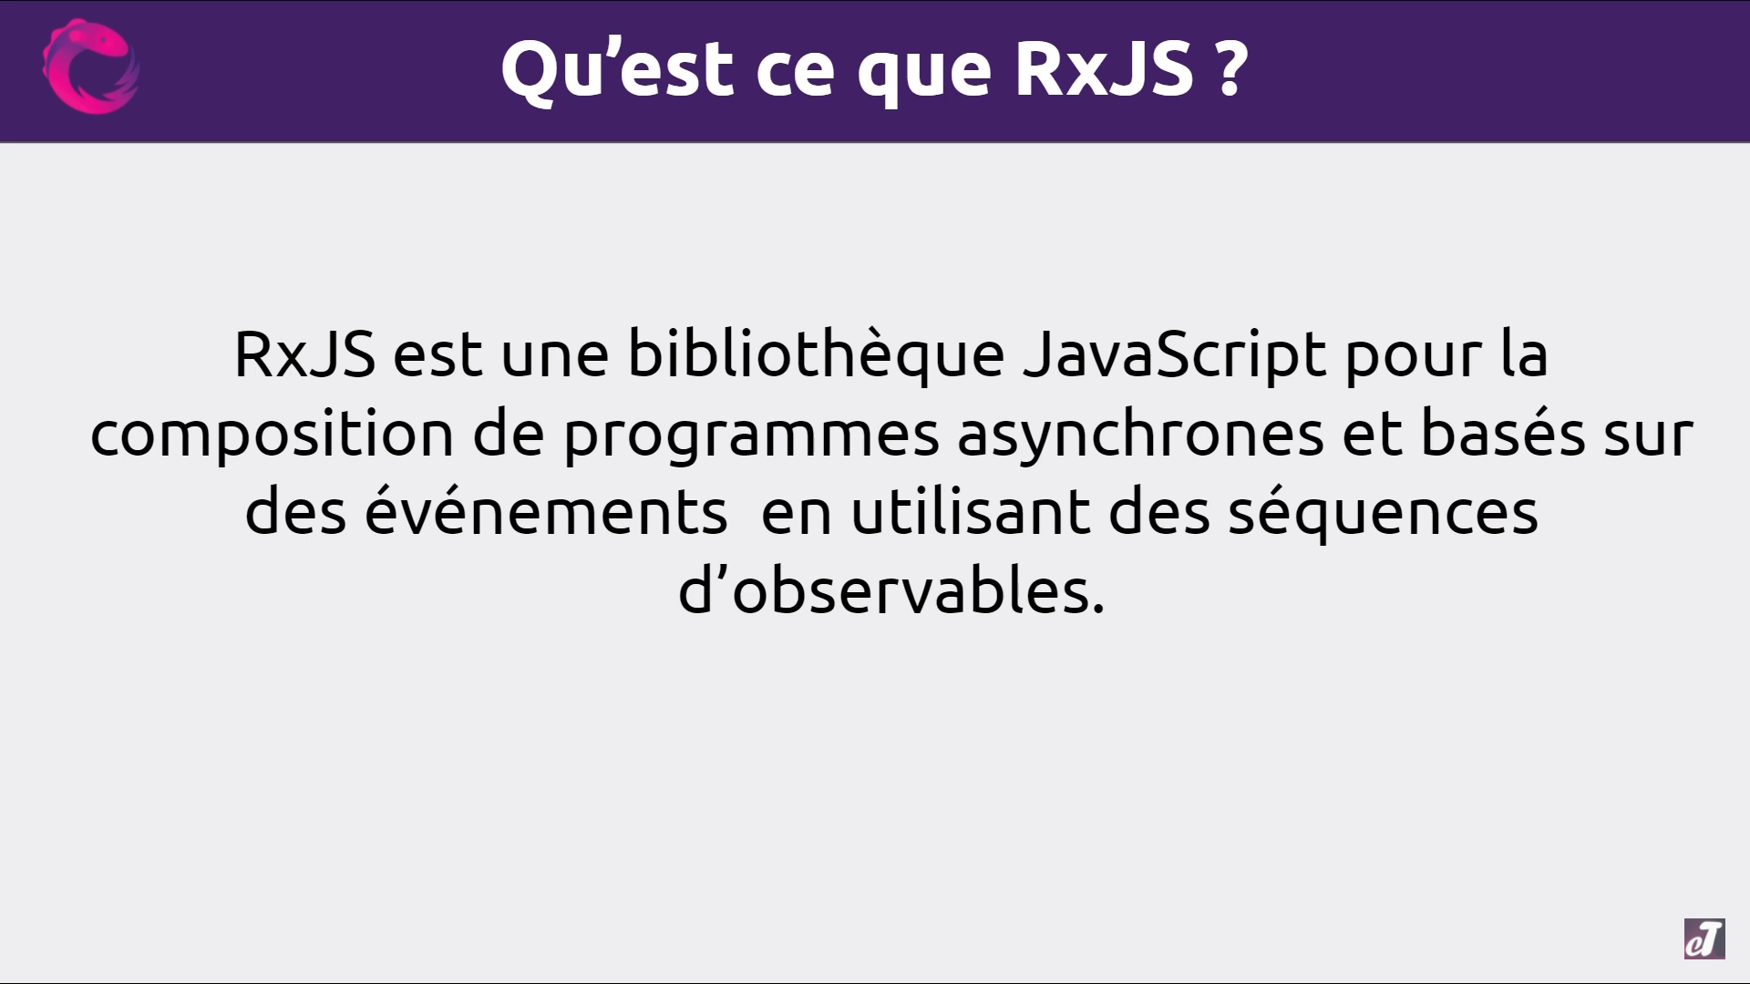

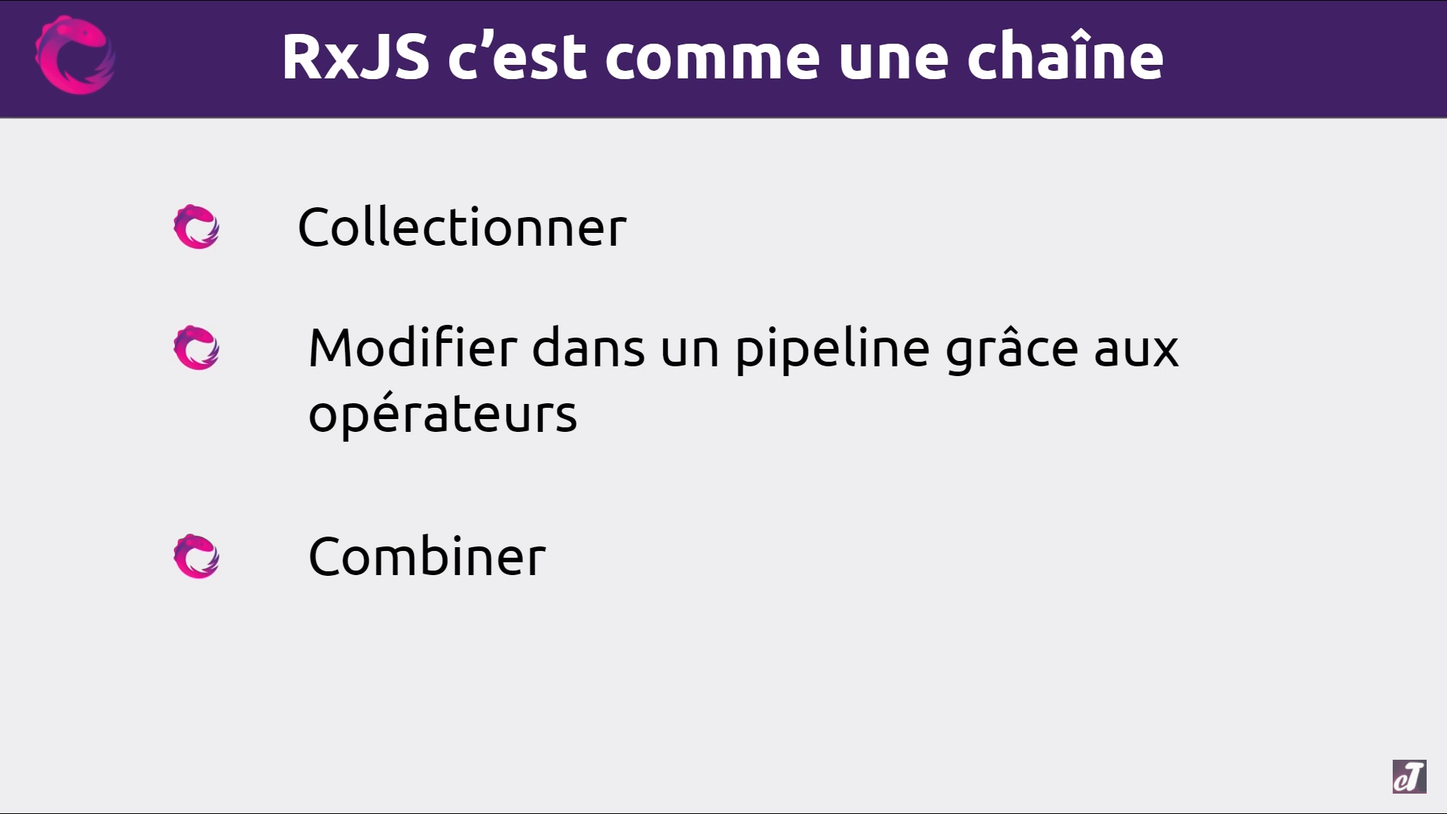



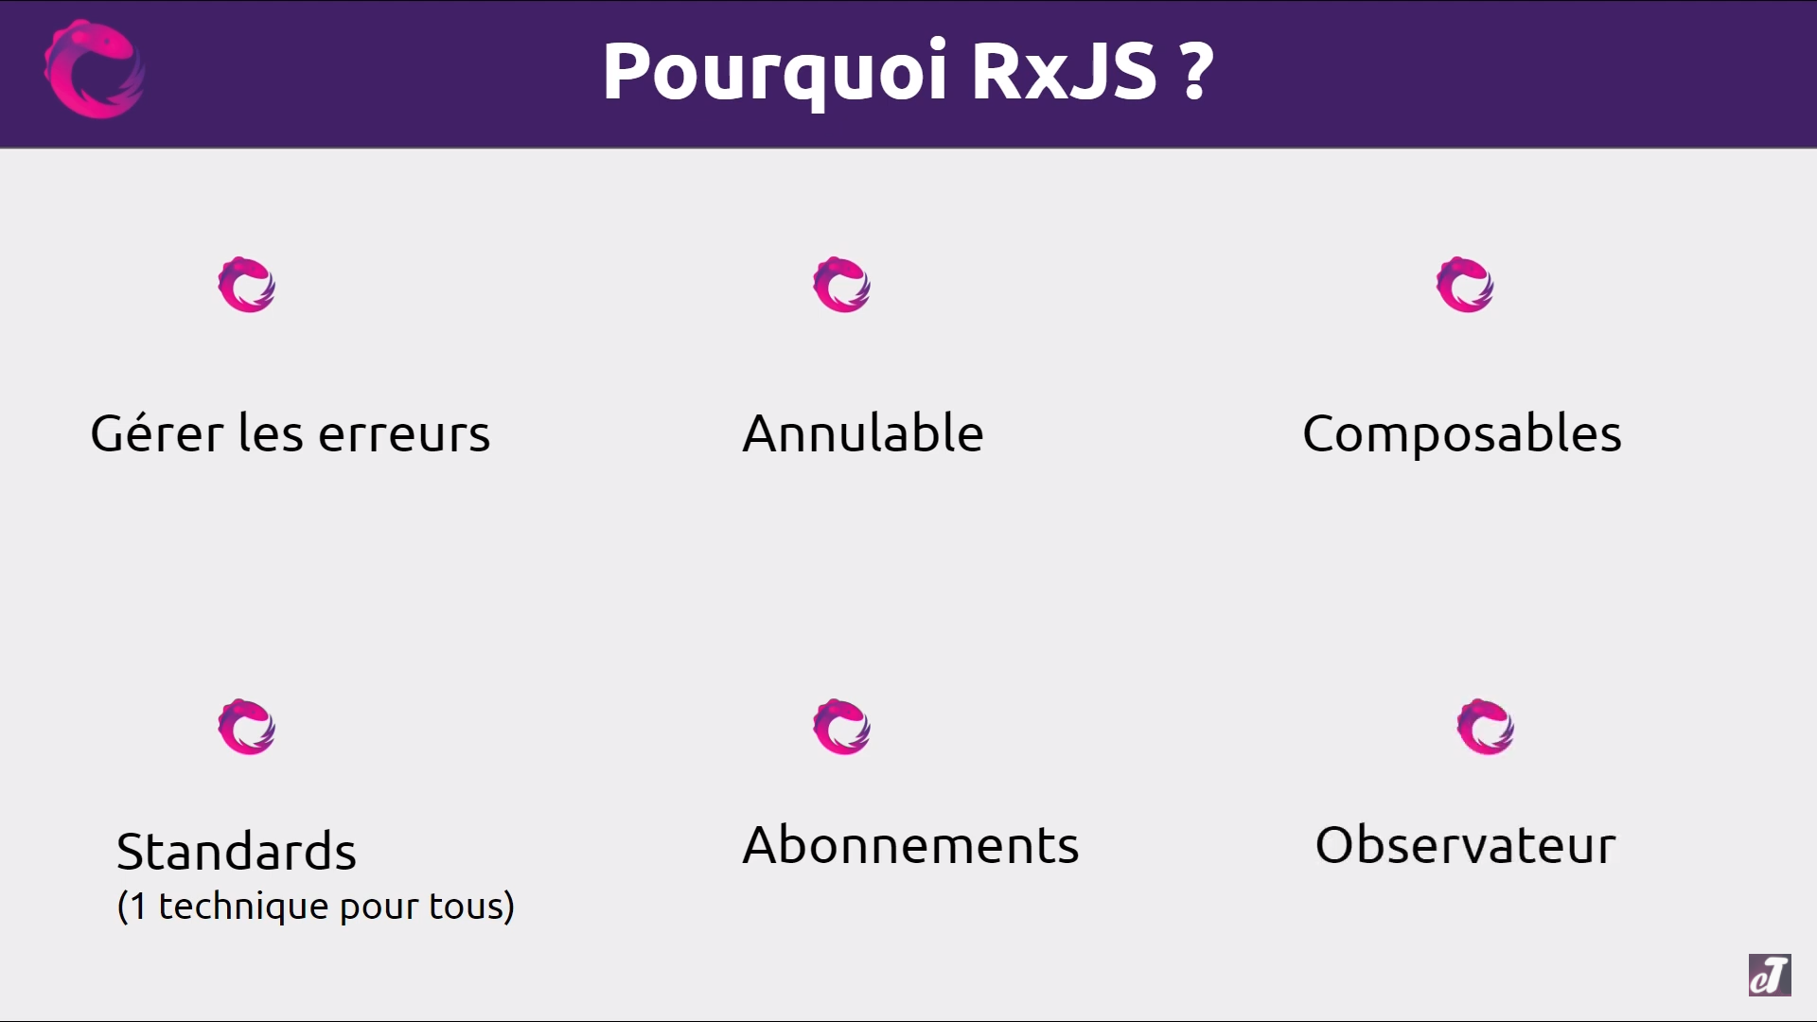

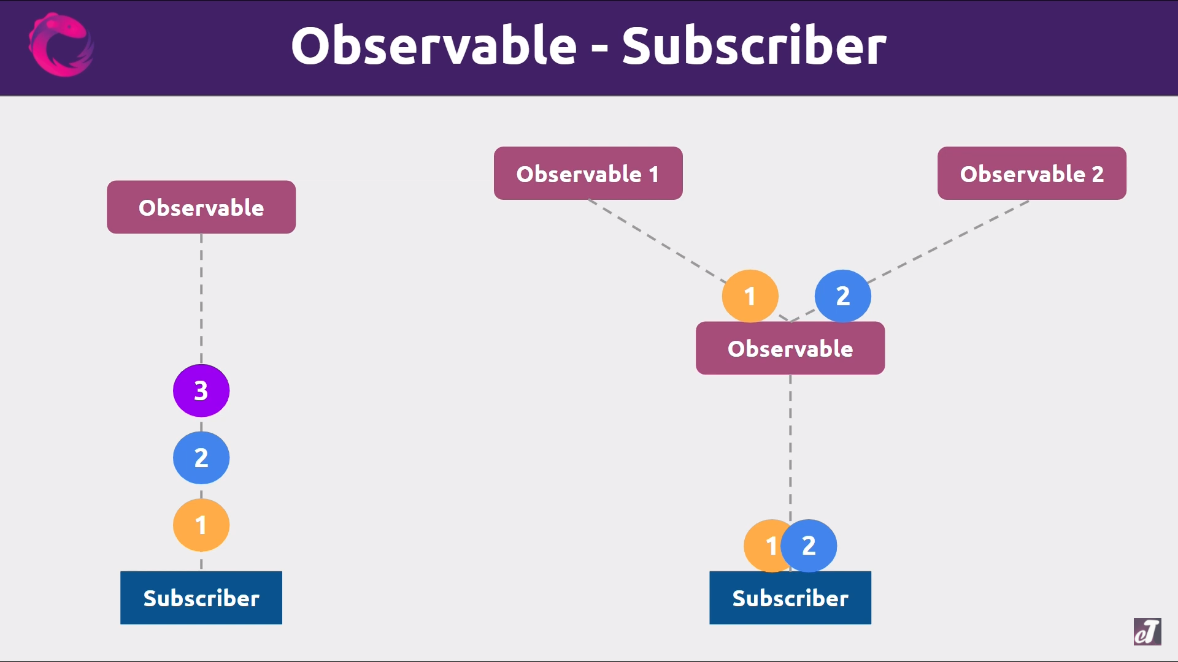

1. Introduction, Terminologie & Setup

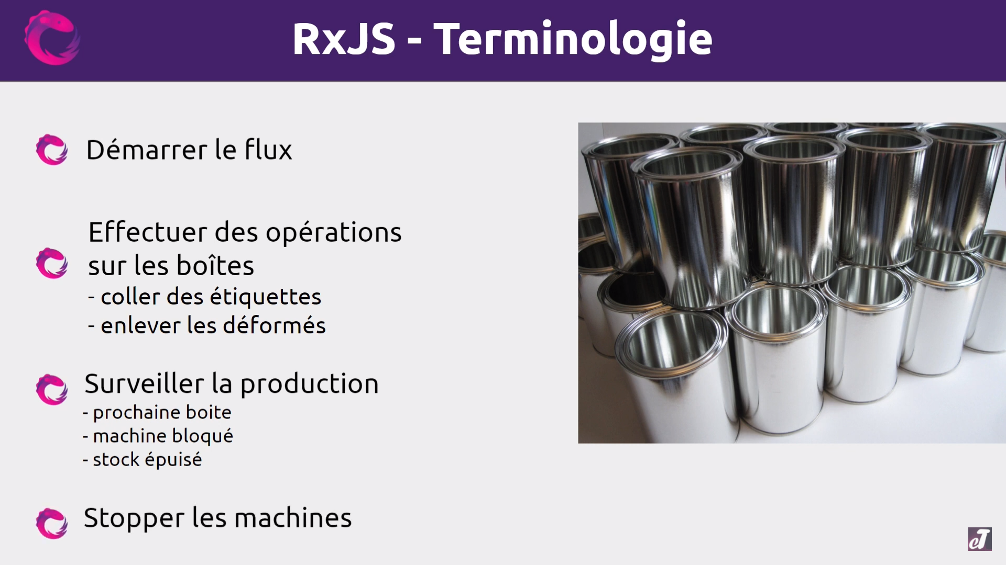

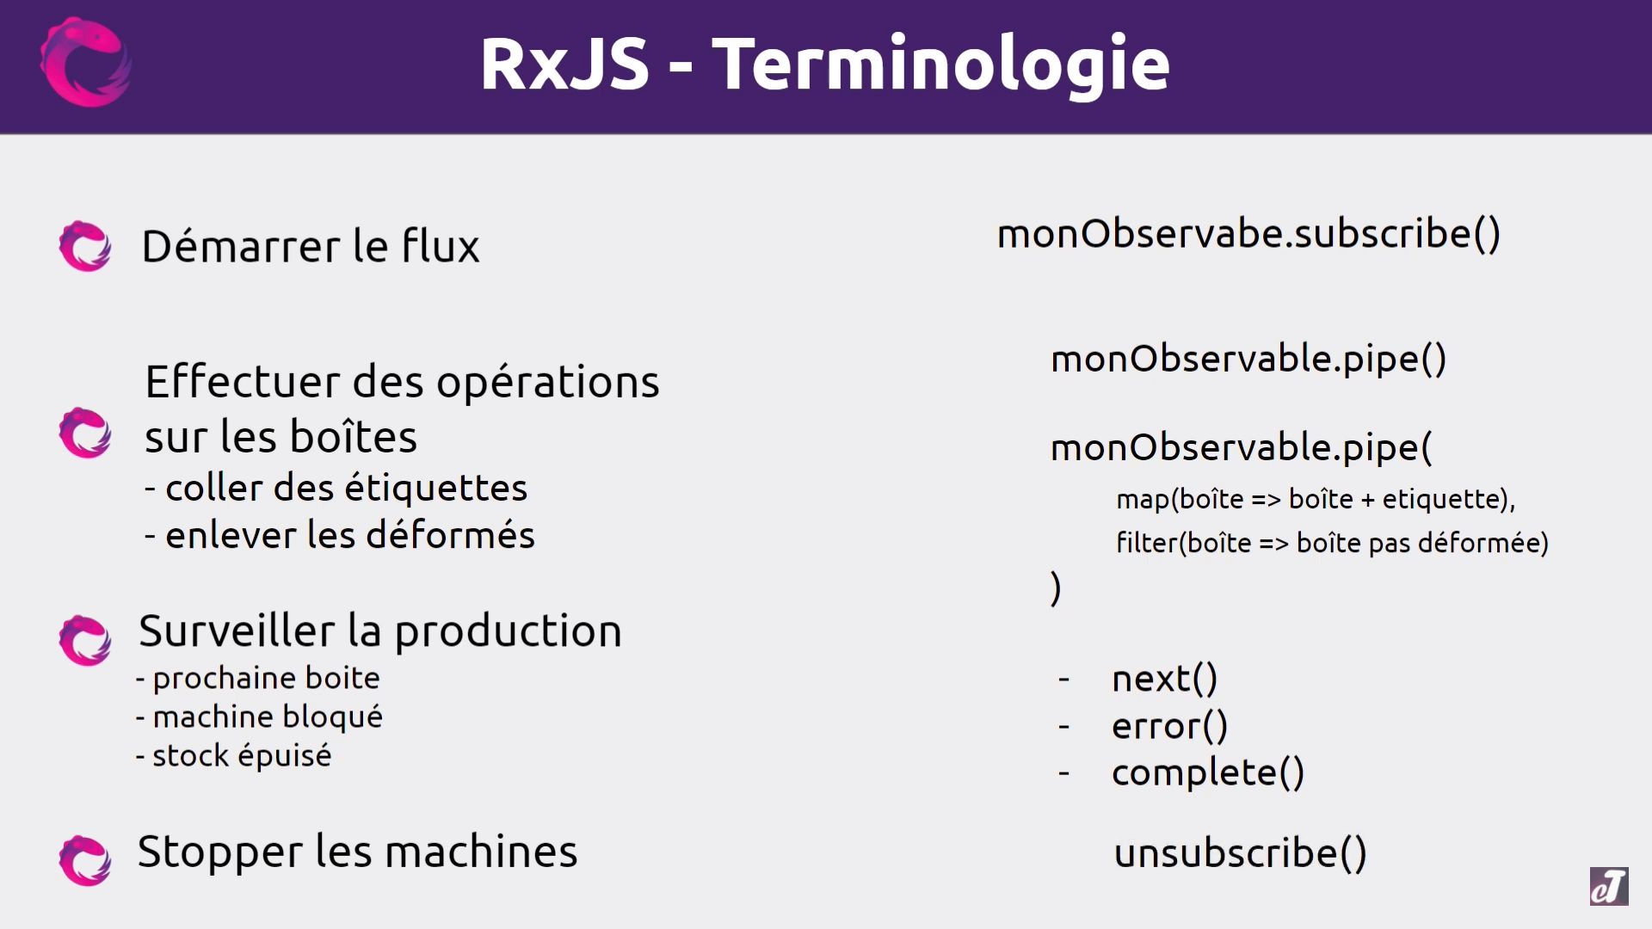

1. setup

* Installer vscode
* Nodejs
* Angular cli

> ng new 6_rxjs_et_angular --directory .\6_rxjs_et_angular\

1. Code sur github du tuto

<https://github.com/billyjov/tutoriel-rxjs>

1. Comment créer et gérer un Observer et un Subscriber ?

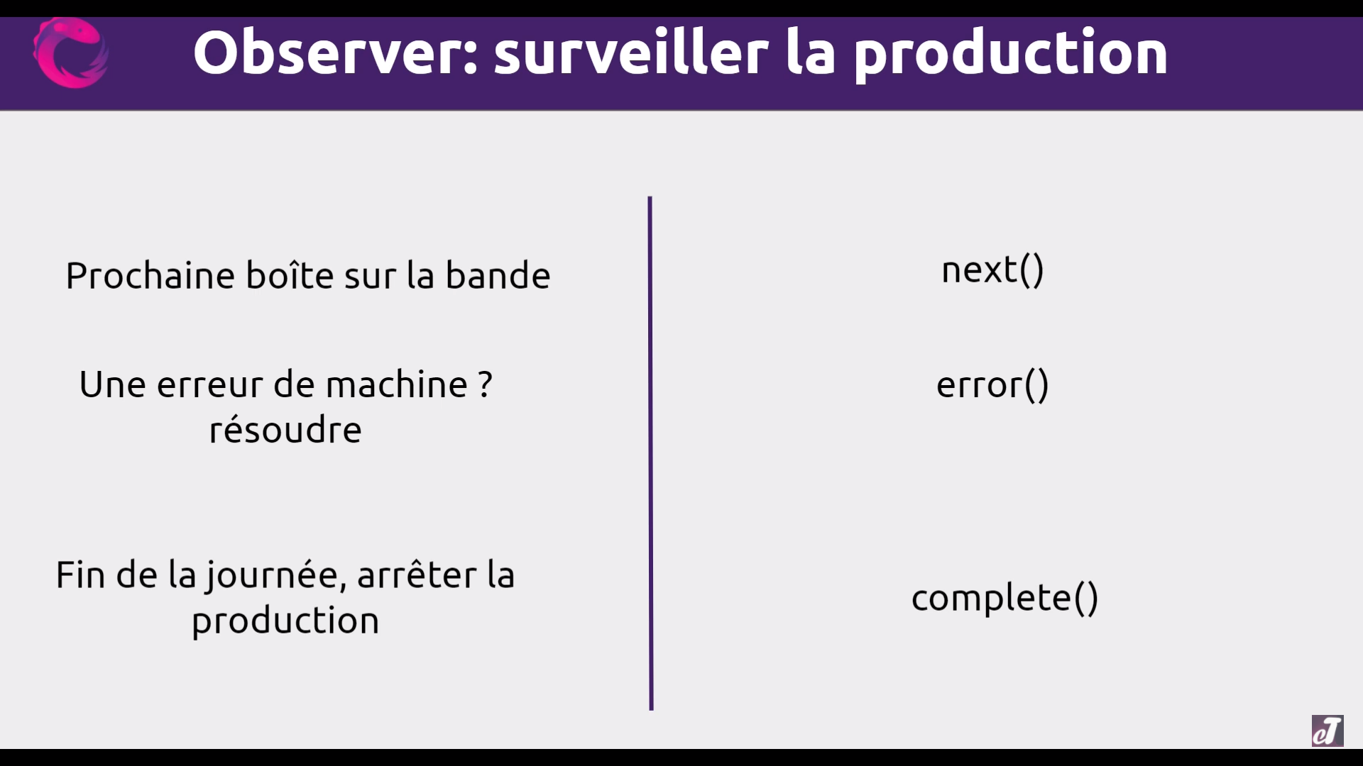

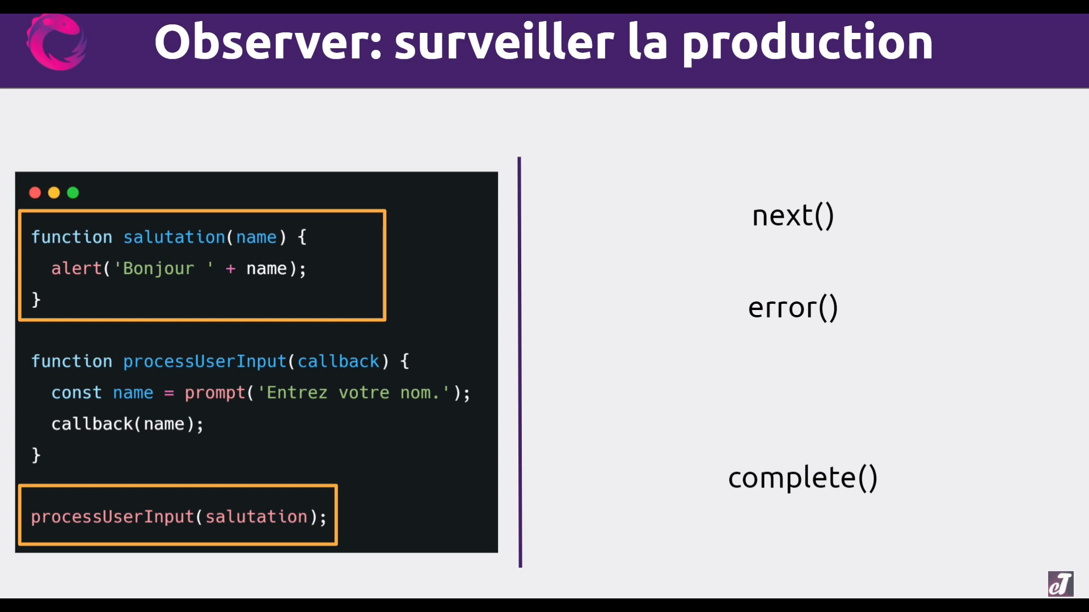

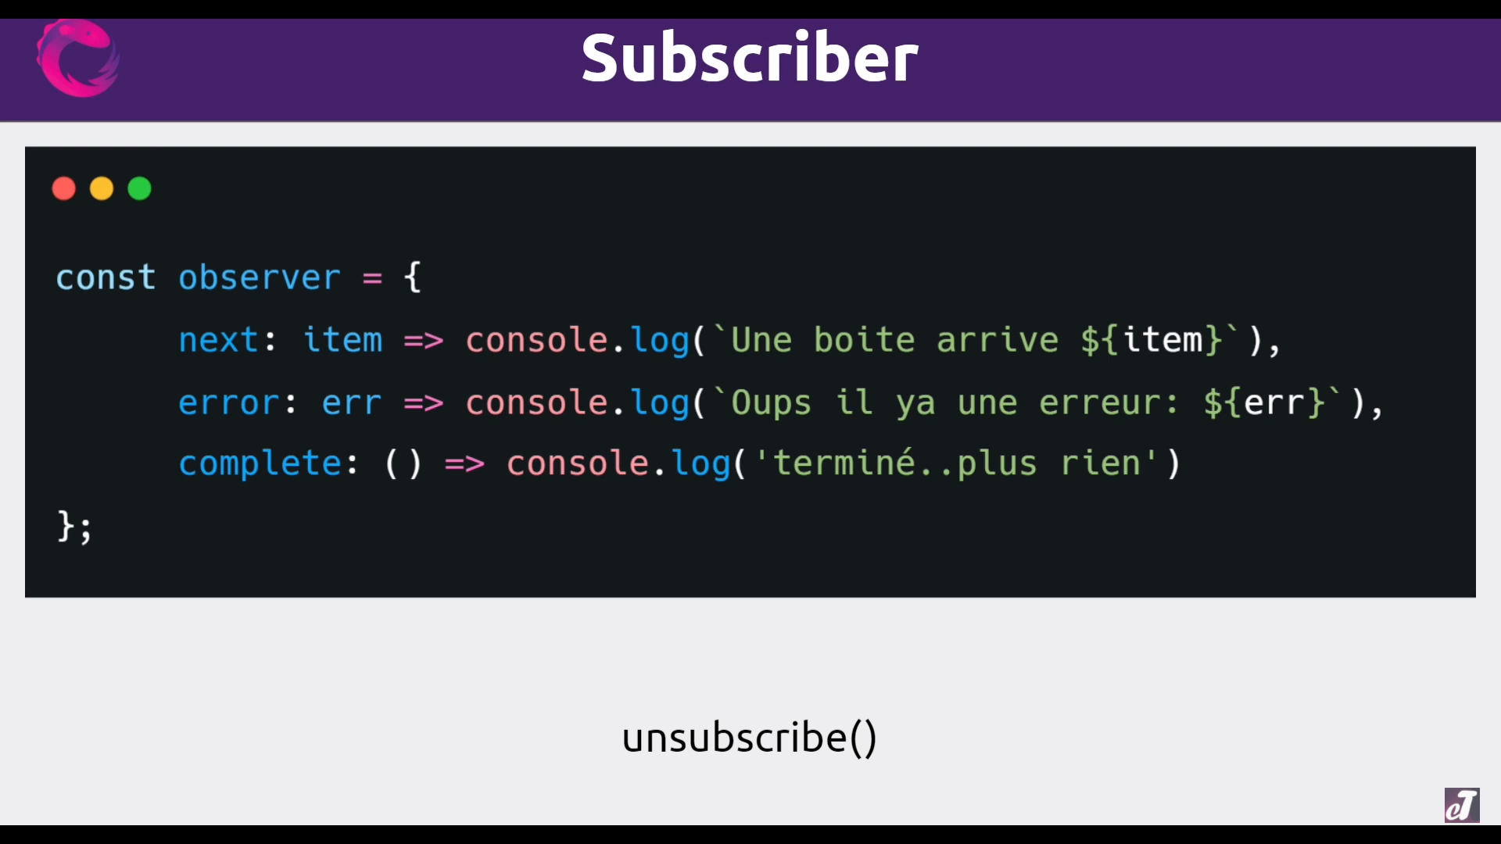

1. Les Observables

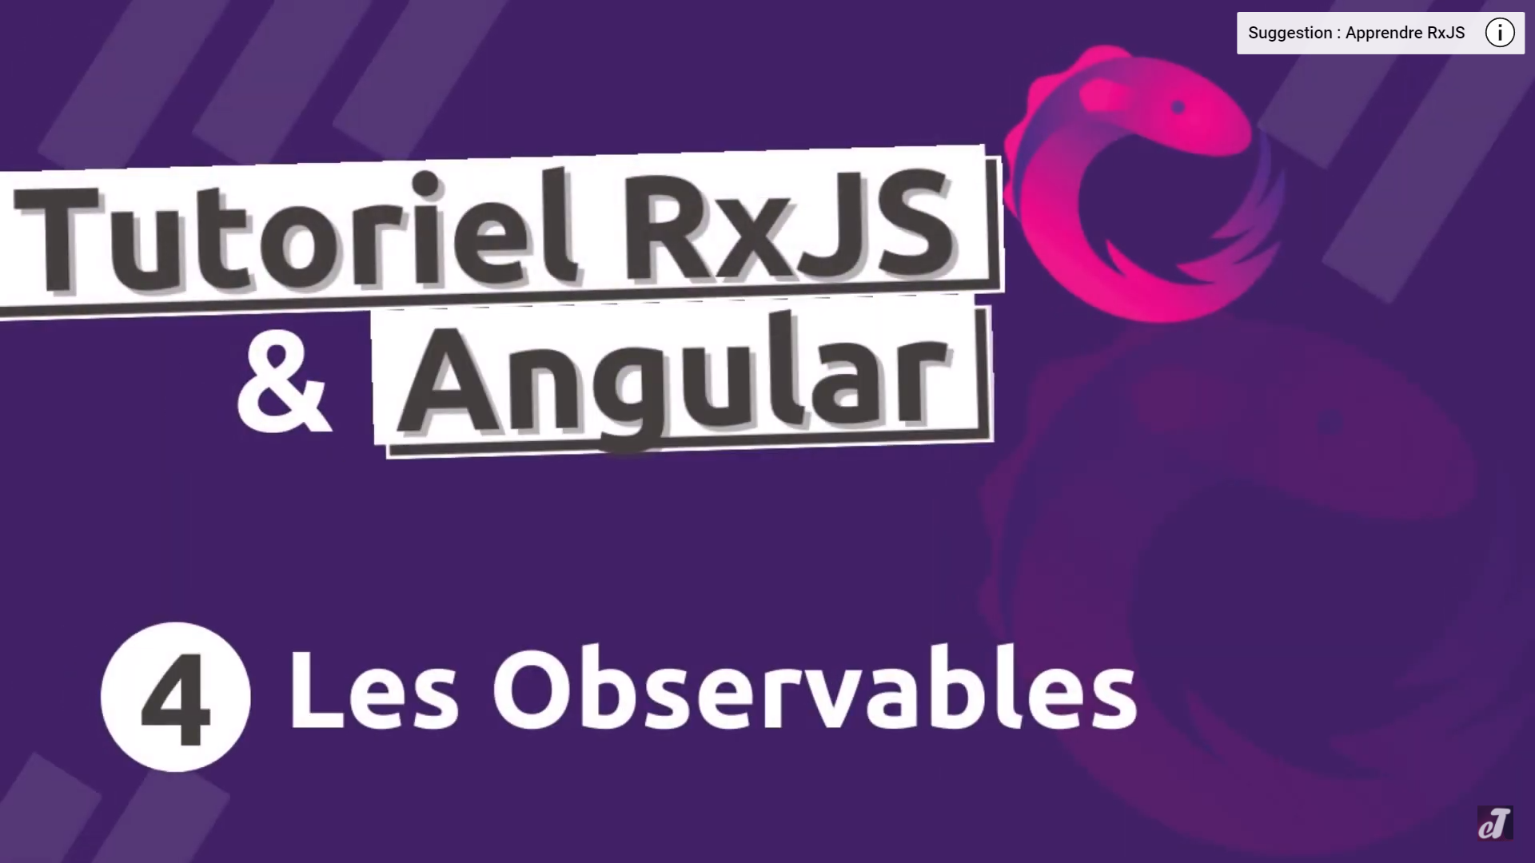

1. Qu’est ce qu’une observable

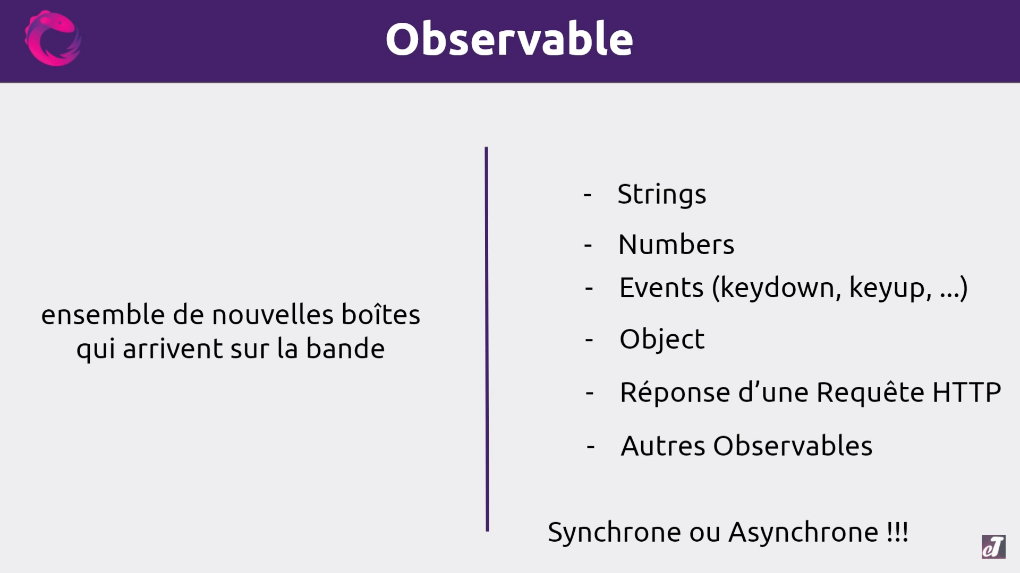

1. Comment créer une séquence d’observable

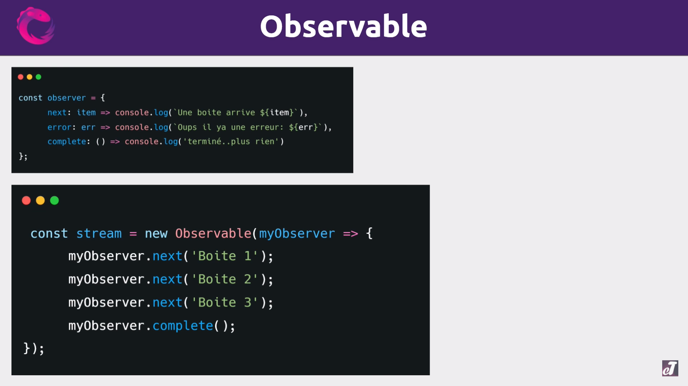

1. Comment stopper une séquence d'Observable ?

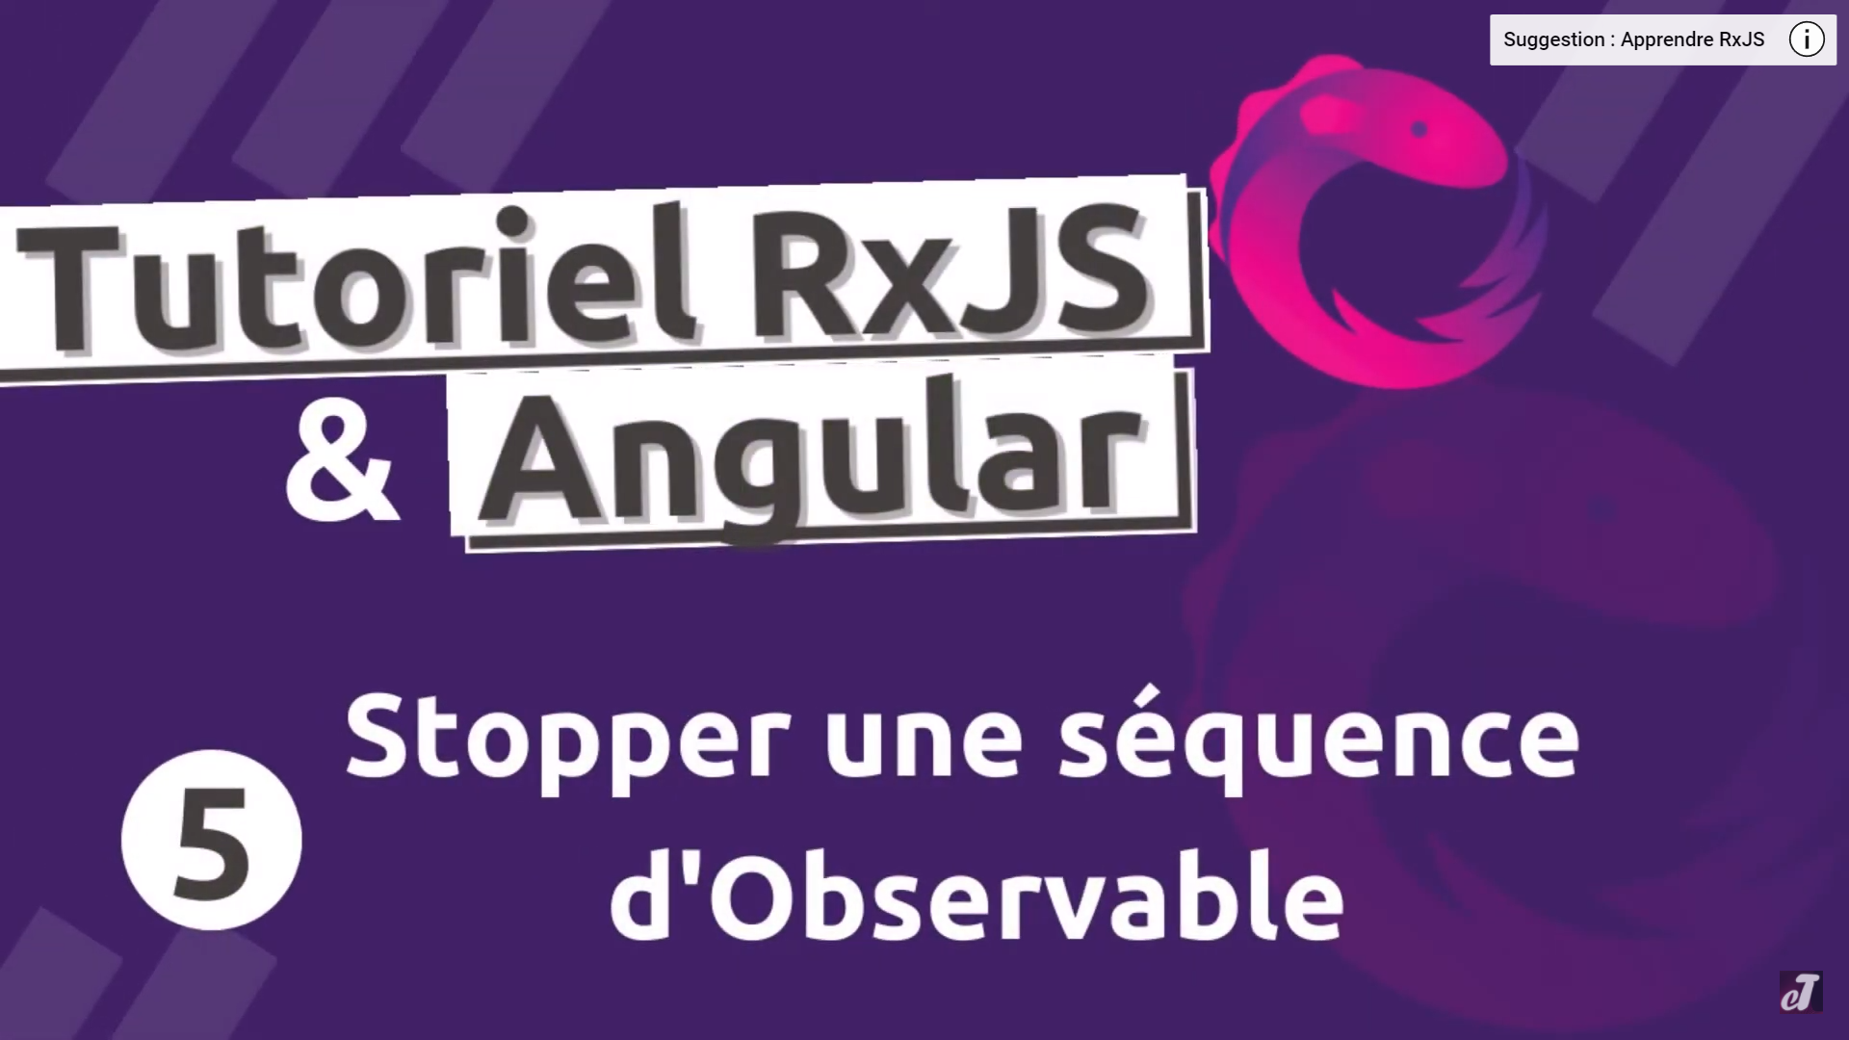

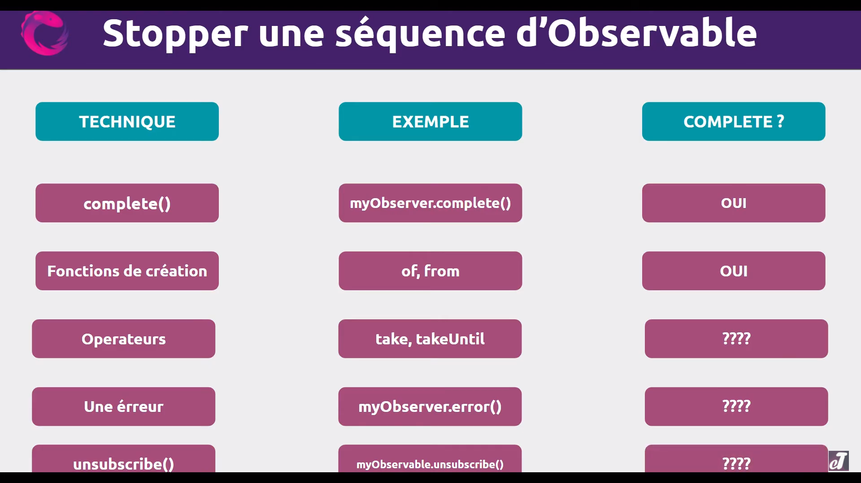

1. subscription.add(): combiner plusieurs souscriptions d'Observables

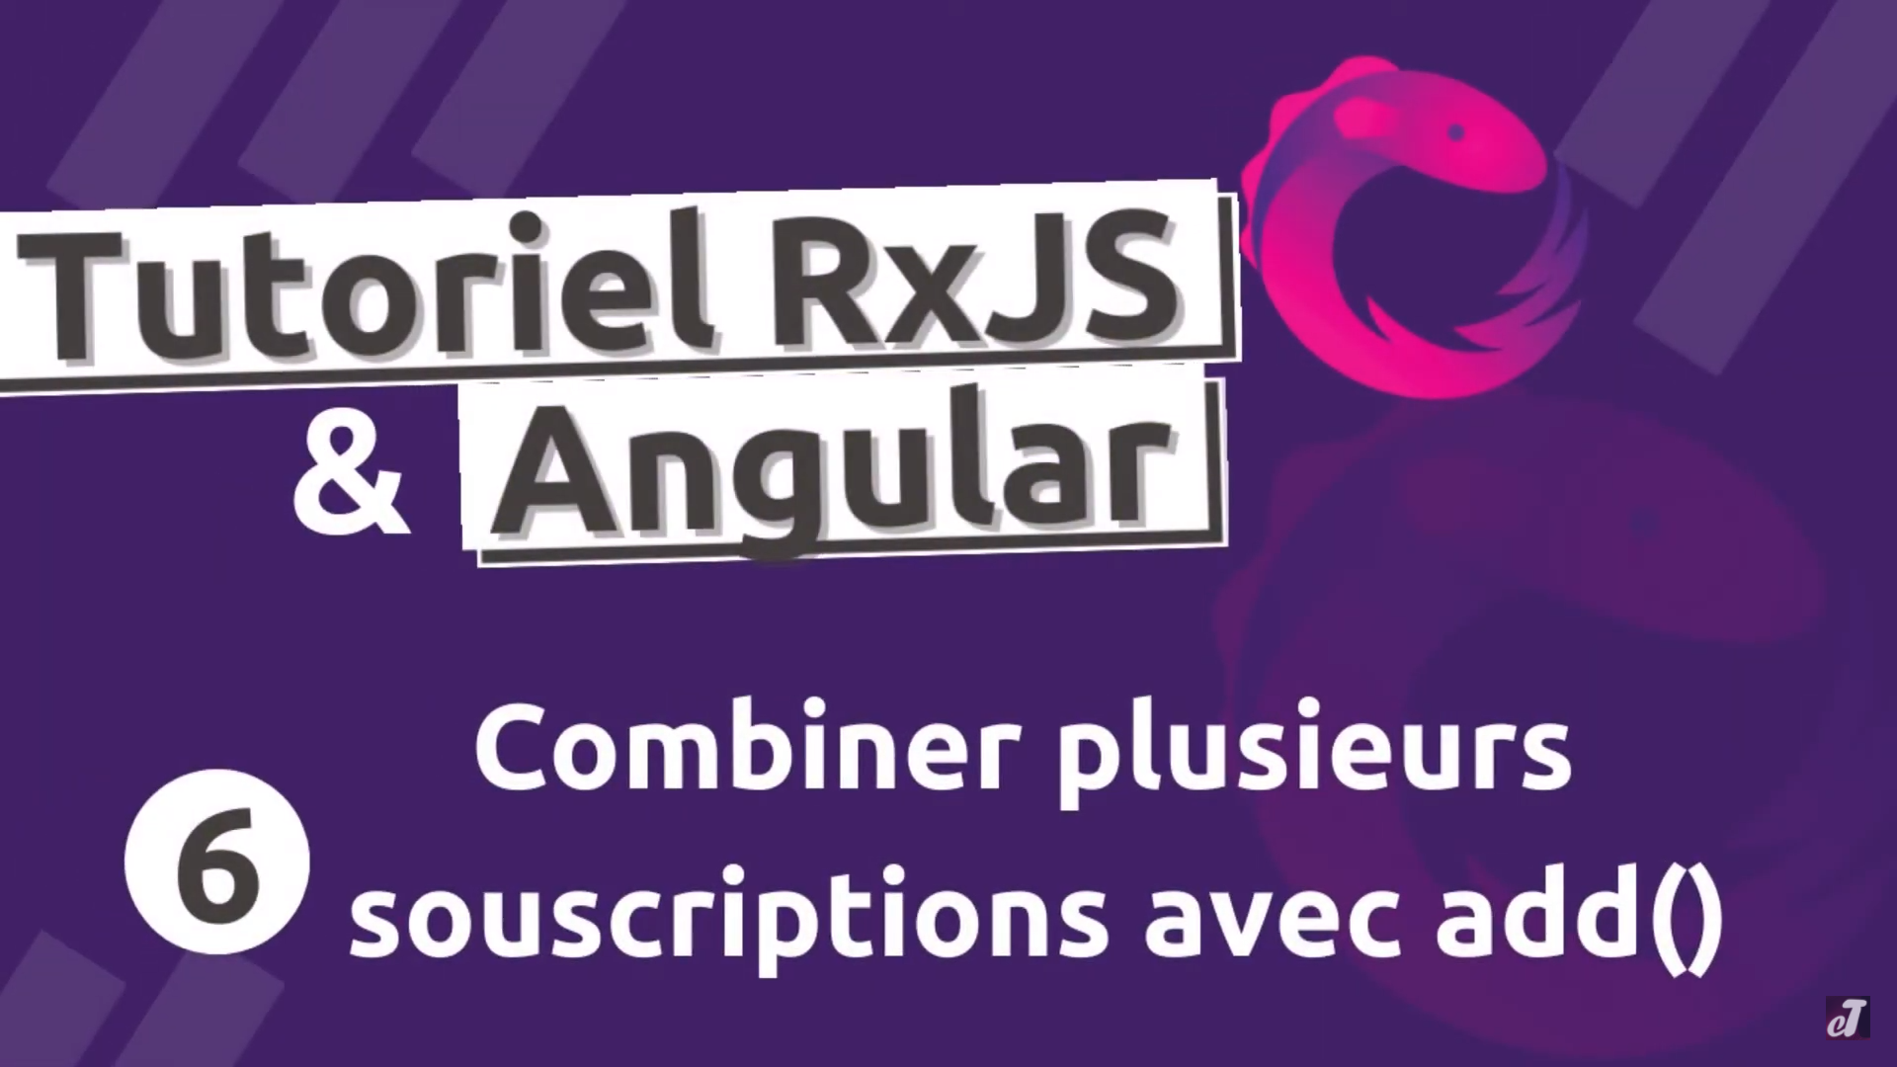

1. Les fonctions de création d’observable
2. Créer des Observables grâce aux fonctions: of(), from()

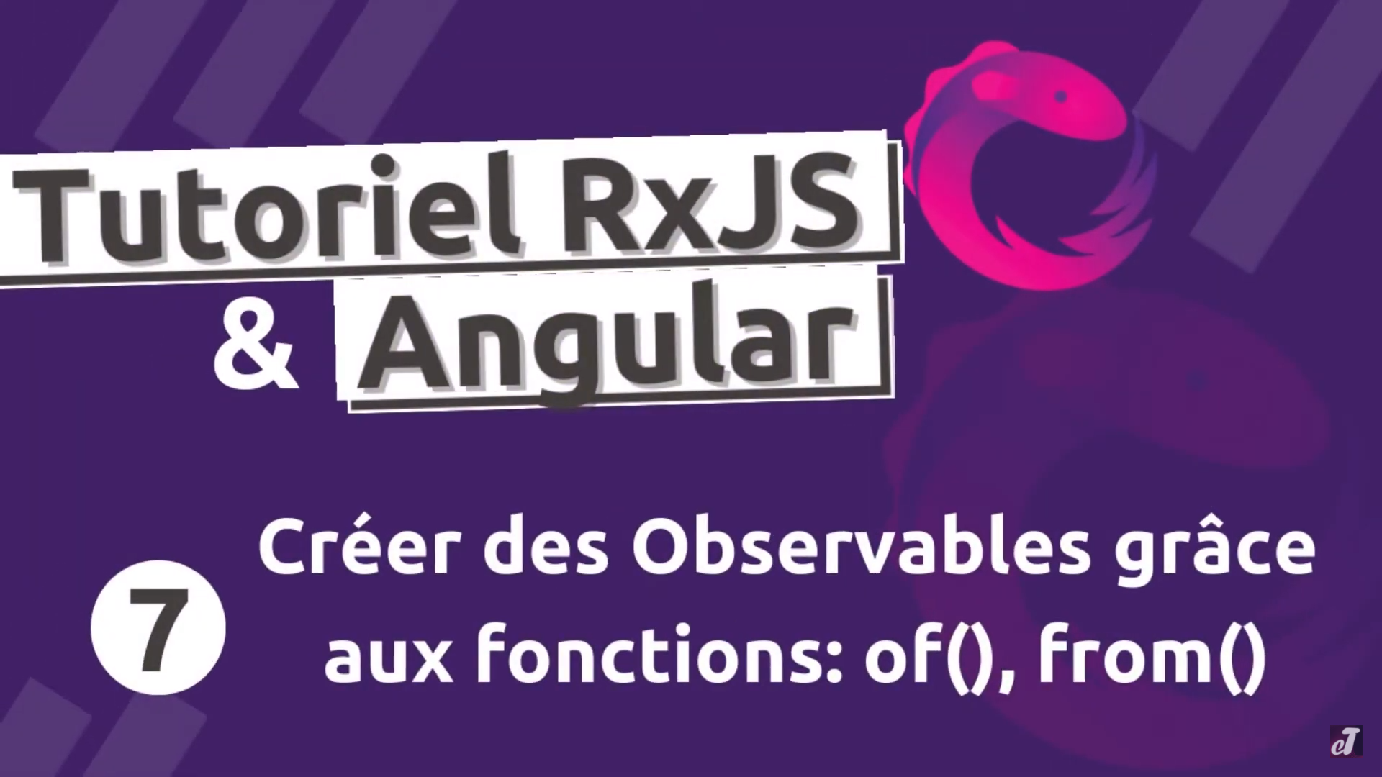

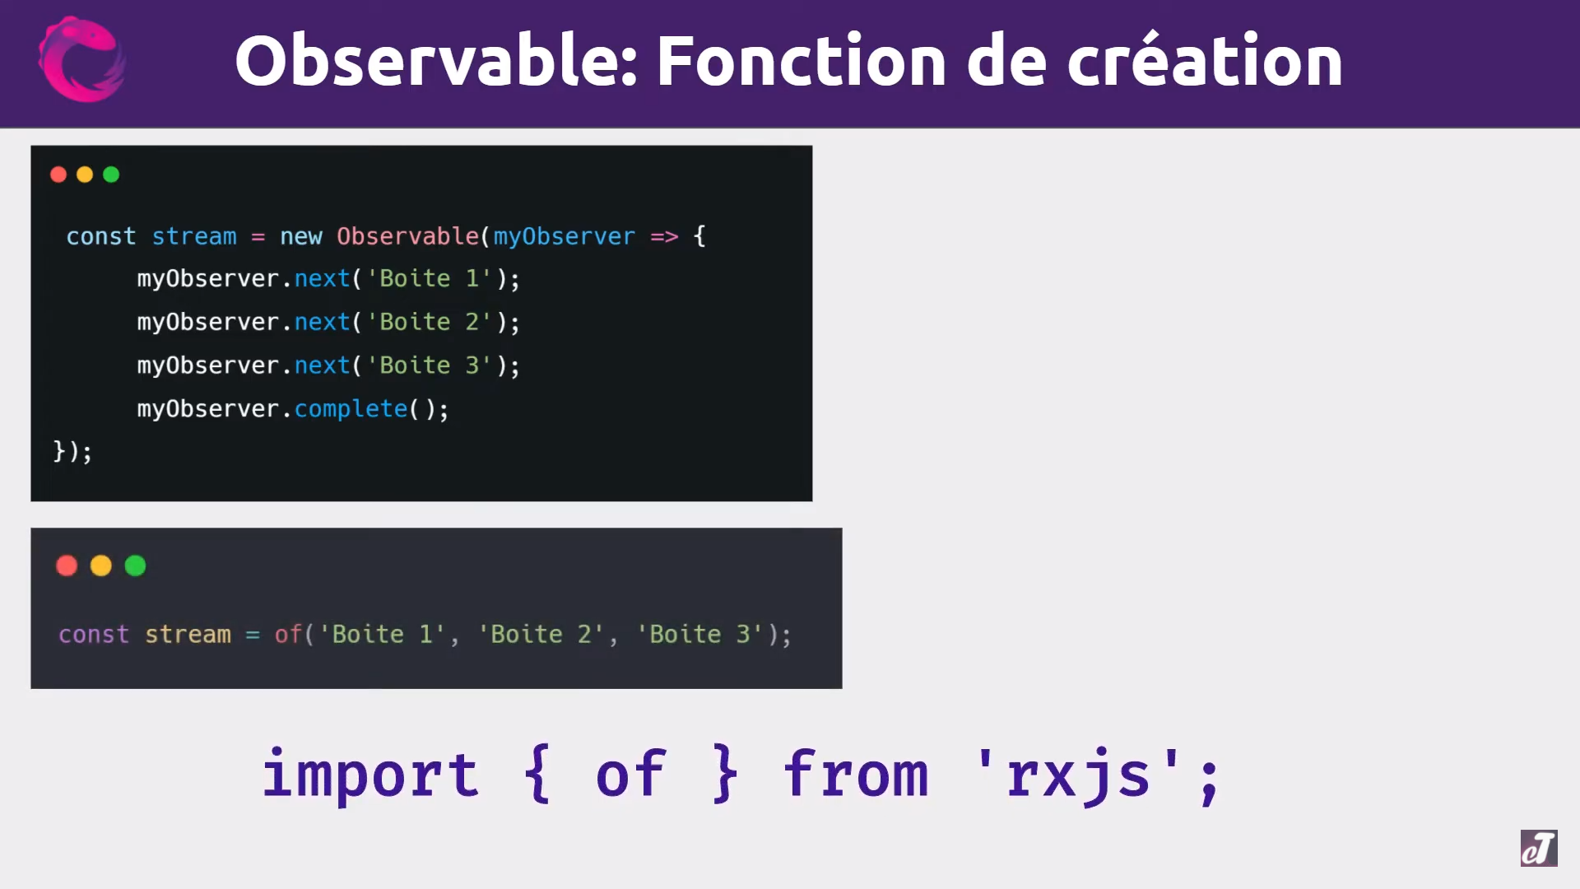

Of() crée et termine automatiquement une sequence

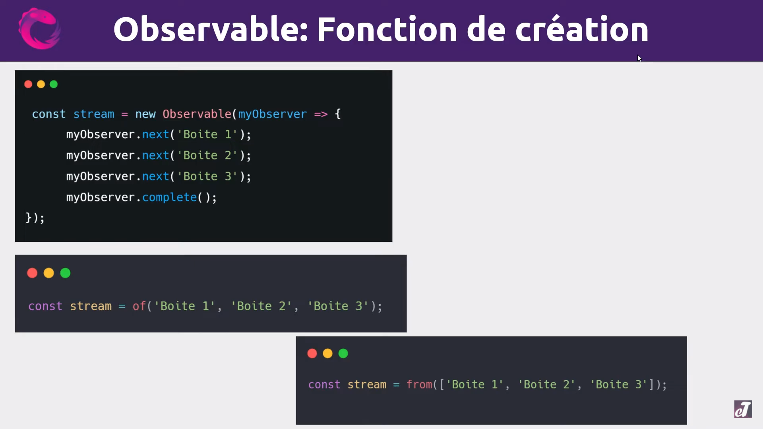

From() aussi, la différence c’est from() utlise un array

1. Difference entre of vs from

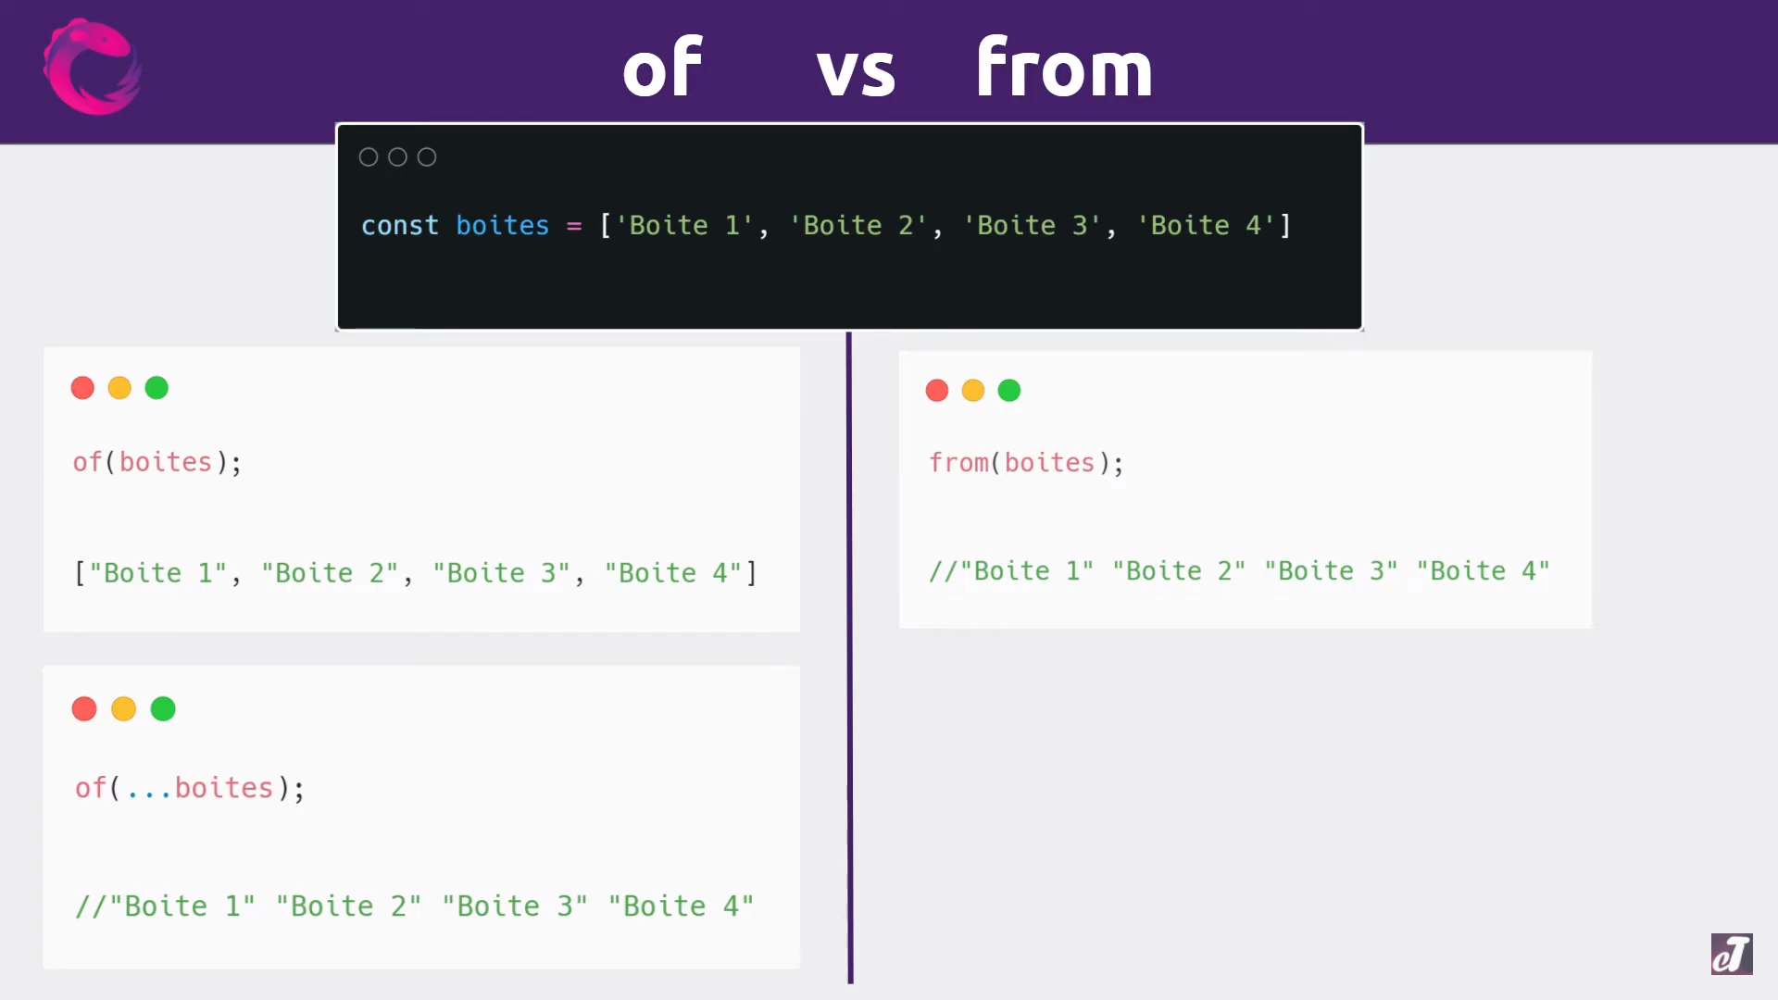

Pas besoin de faire un unsubscribe() avec of et from

1. Autres fonctions pour ecouter les evenements (fromEvent() pour ecouter les evenements dans le dom

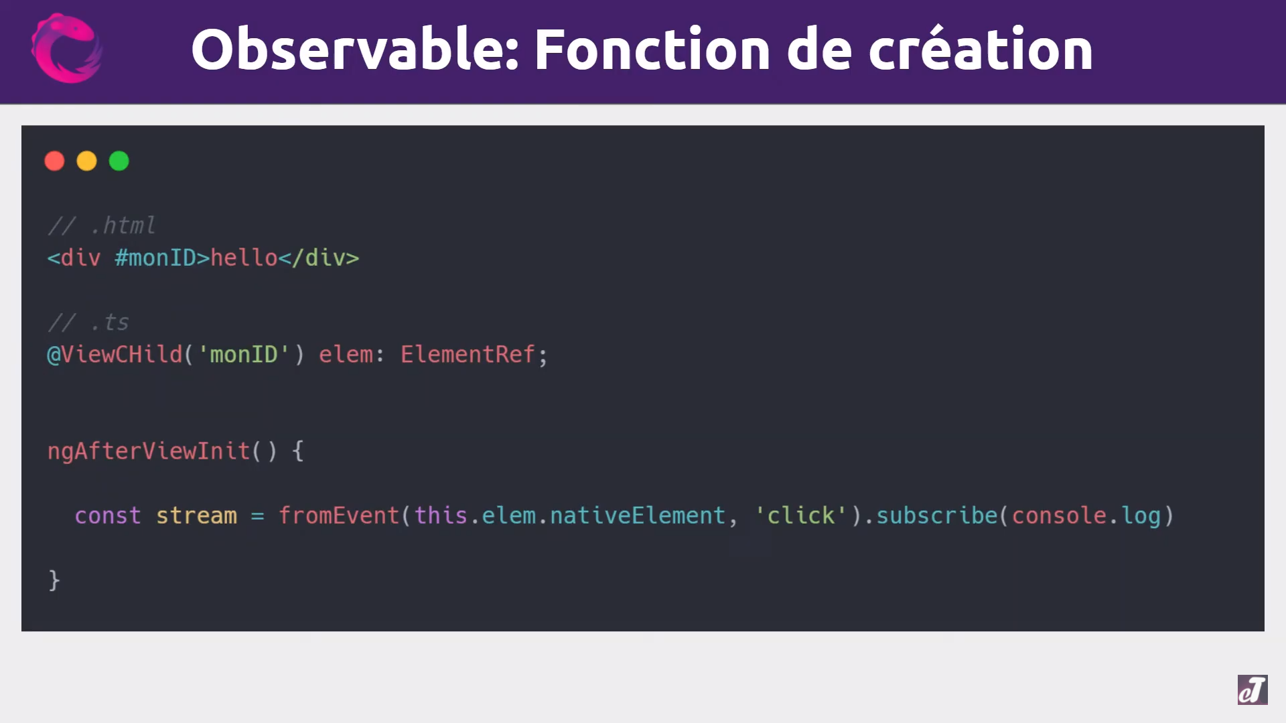

1. Les opérateurs

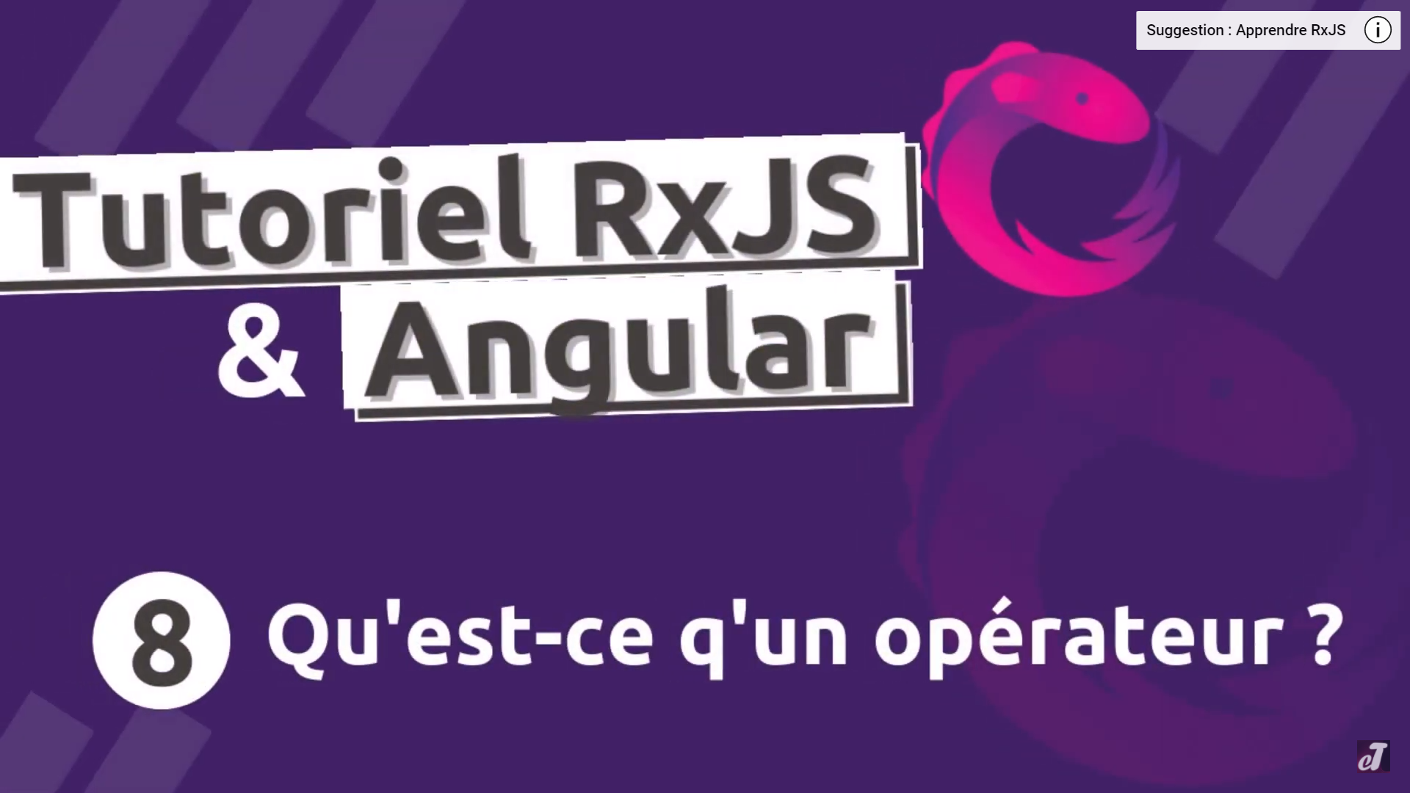

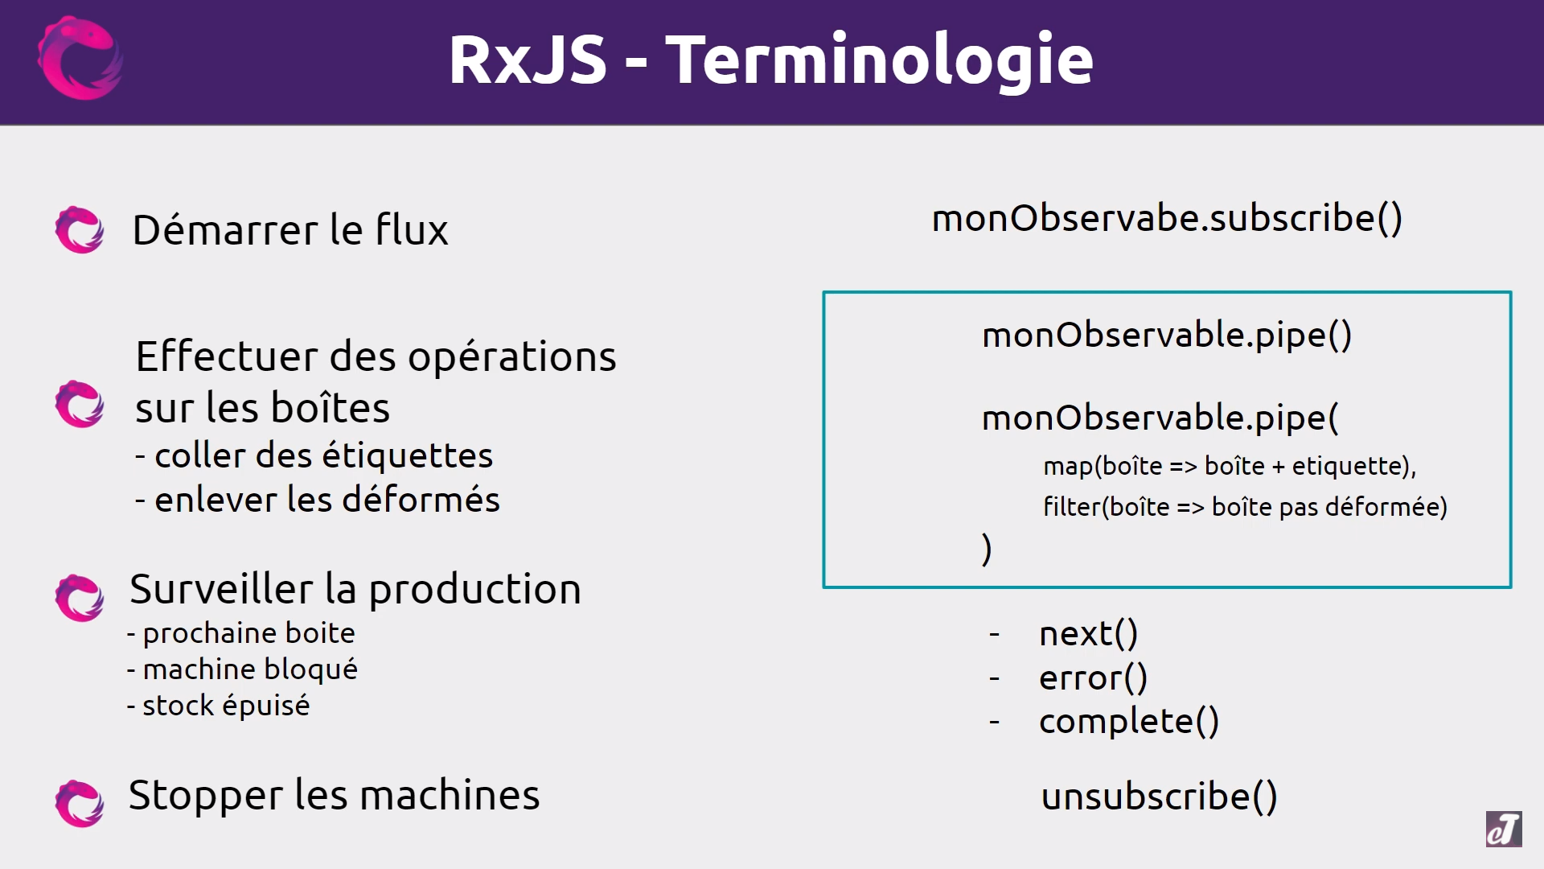

1. Qu’est ce qu’un opérateur

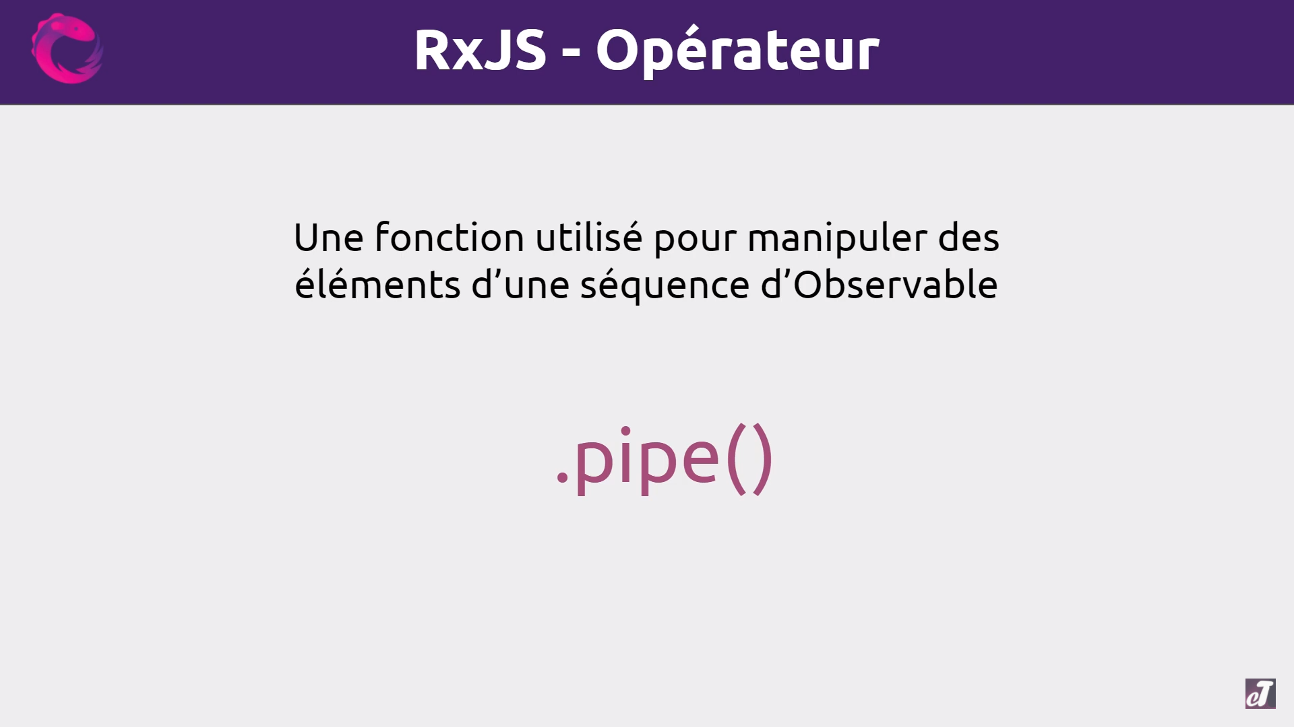

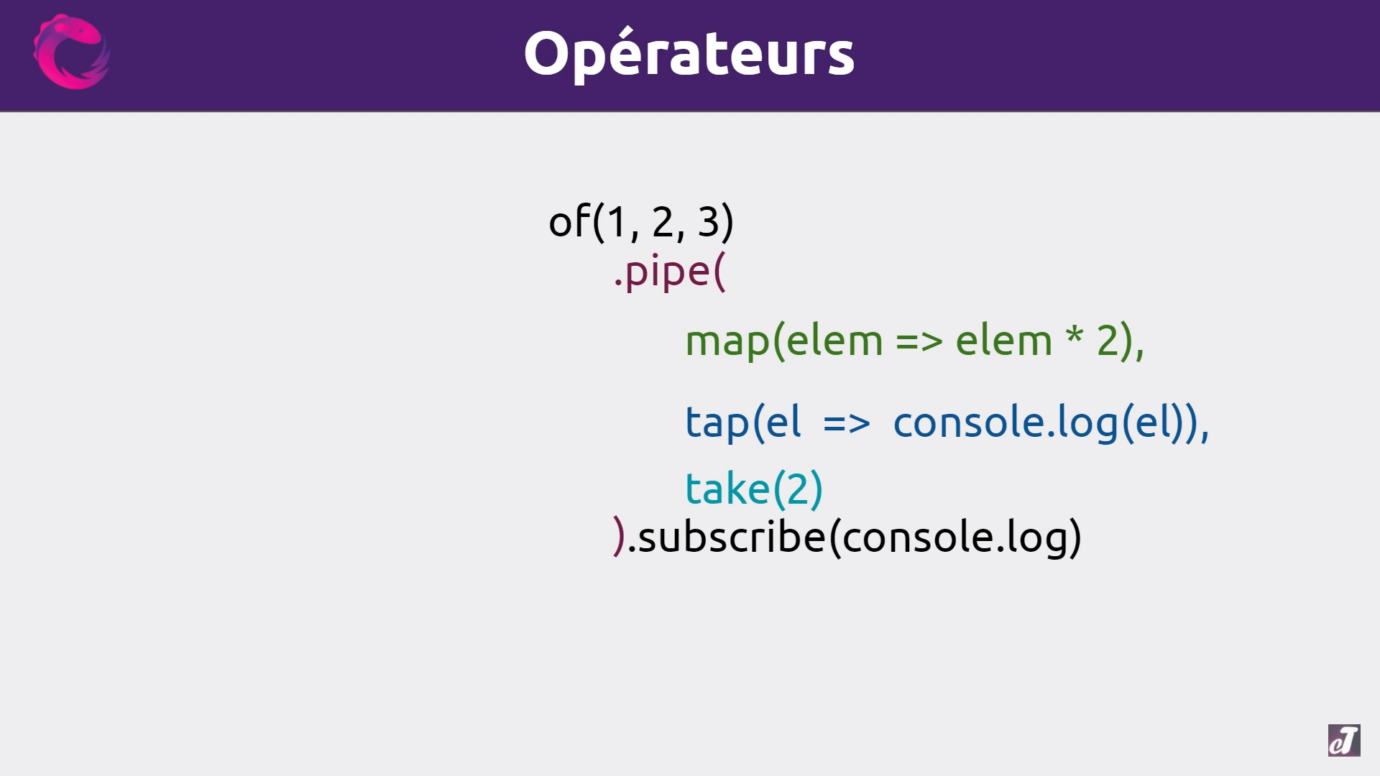

1. Les opérateurs: map()

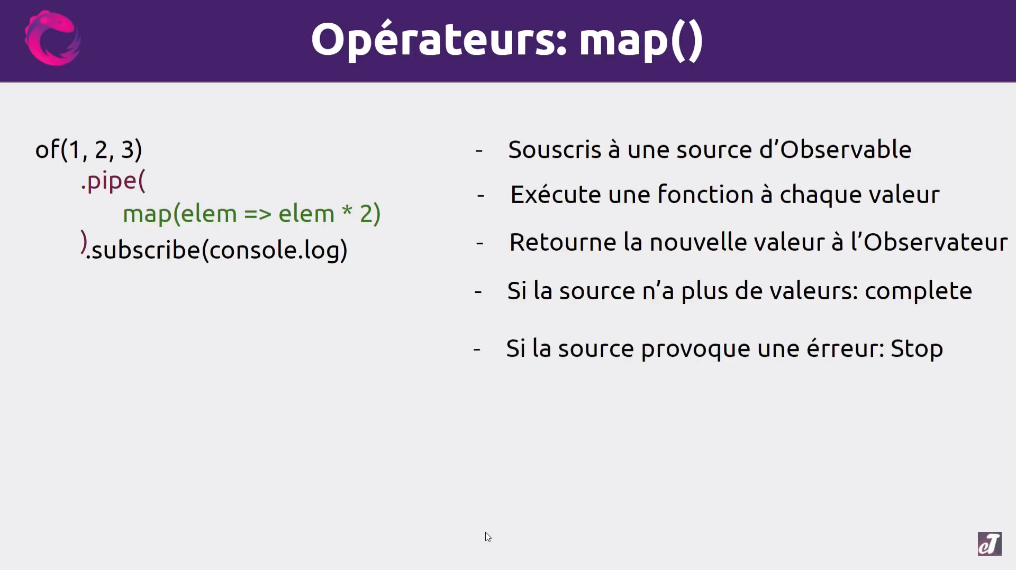

1. Les opérateurs: tap()

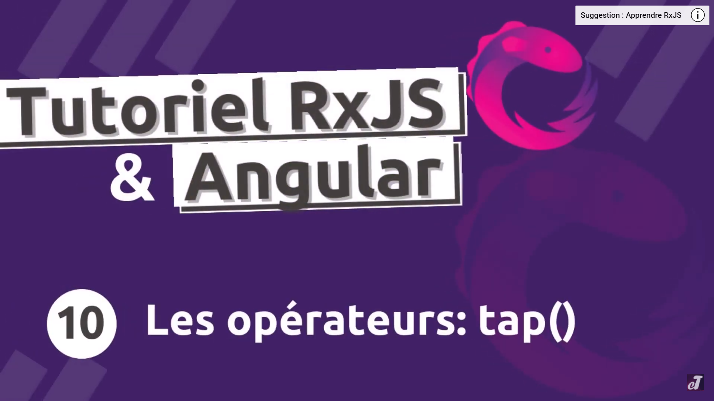

Le tap retourne toujours la valeur sans transformation

Si erreur 🡪 stop

